
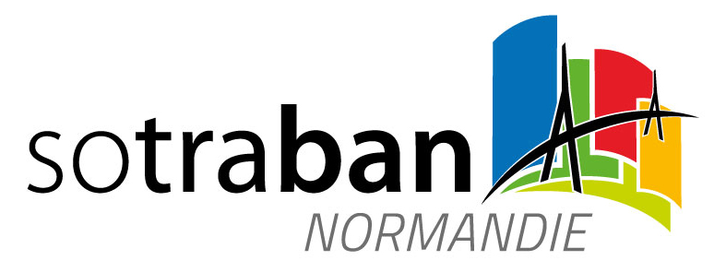

BULLETIN D'INSCRIPTION

GLOBAL INDUSTRIE (MIDEST) 2021
Du 16 au 19 Mars 2021

Bulletin à retourner au plus tard pour le 30 Octobre 2020
à p.esnouf@sotraban.com

Mme / M. : ...............................................................................................................

SOCIETE : .......................................................................

Adresse : .....................................................................................................................................

.........................................................

Tél : E-mail :

Participera au salon Global industrie 2021 dans le cadre du Pavillon NORMANDIE organisé par SOTRABAN.
Surface de stand souhaitée de : m² (9m² minimum et multiple de 3)

Souhaite un stand en angle oui □ non □

ATTENTION : Les angles seront attribués en fonction des disponibilités et de la date de retour des bulletins d’inscription accompagnés de l’acompte.

Acompte de 400 € x …. m² = €.HT à régler (virement/chèque) à réception de facture.

Fait à ......................................., le..........................................

Nom, Cachet et signature.

